БИБЛИОТЕКА В НАШЕЙ ГИМНАЗИИ
Хисматуллина Л.З., заведующая библиотекой
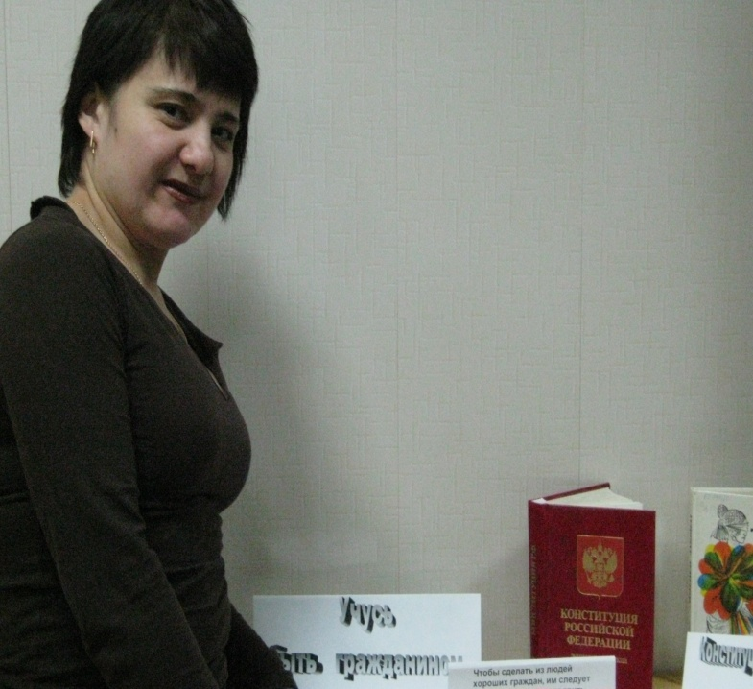
Развитие образования сегодня невозможно без развития библиотеки образовательного учреждения и в первую очередь – школьной библиотеки. Деятельность школьной библиотеки является частью учебного процесса.
В Муниципальном бюджетном общеобразовательном учреждении гимназии №63 г. Челябинска в 2013 -2014 учебном году обучается 396 человек. Все обучающиеся, весь педагогический состав (34 человека), родители обучающихся пользуются услугами нашей библиотеки.
Общий объём библиотечного фонда – 18 133 экземпляров, объём учебного фонда – 5176 экземпляров. На основании федерального перечня учебников, рекомендованных для обучения, разработан учебно-методический комплекс - перечень учебников, используемых по каждому предмету.
В начале каждого учебного года традиционно проводится перерегистрация читателей, что позволяет установить точное количество реально читающих на данный момент. Один раза в год осуществляется выступление на общешкольном родительском собрании по обеспечению учебной литературой школьной библиотеки.
В течение всего учебного года ведется большая работа с учебниками:
- диагностика уровня обеспеченности учащихся учебниками через консультации с классными руководителями;
- выдача учебников на классы.
- составление отчётных документов;
- пополнение картотеки учебников;
- расстановка и упорядочение учебников в фонде библиотеки;
- обработка вновь поступивших учебников;
Библиотека гимназии ежегодно пополняет и обновляет свой фонд. Так в 2013 году на средства регионального бюджета приобретено 580 экземпляров учебной литературы на сумму 162075 рублей. За счет средств модернизации приобретено 358 учебников на сумму 99996 рублей. На внебюджетные средства закуплено 101 учебное пособие по краеведению на общую сумму 14720 рублей. Ежегодно на внебюджетные средства библиотека выписывает периодические издания (около 18) на сумму 67379 рублей. Полученные книги и учебники поставлены на учет. Большинство учащихся обеспечены учебниками. Особое внимание уделяется работе с детьми из многодетных и малообеспеченных семей. Таким образом, книгообеспеченность одного школьника составила около 46 экз. литературы, в то числе 13 экз. учебников.
Регулярно оформляется подписка на периодические издания для детей и педагогов: «Ровесник», «Здоровье», «Вокруг света», учебно-методические и научно-популярные журналы для преподавателей (приложения к газете «Первое сентября»), научно-практический журнал «Управление современной школой» (Завуч. Для администрации), «Вестник образования России» и другие издания (всего 26 изданий).
Большое внимание библиотека уделяет индивидуальной работе с читателями:
- консультирует учащихся при выборе книг
- выполняет библиографические справки
- осуществляет подбор литературы к докладам и рефератам
- оказывает помощь учащимся в выполнении конкурсных и проектных заданий
- осуществляется подбор литературы и оформление выставок при проведении предметных недель
- ведется индивидуальная работа с вновь записавшимися читателями о правилах поведения в библиотеке, о культуре чтения книг и периодики.
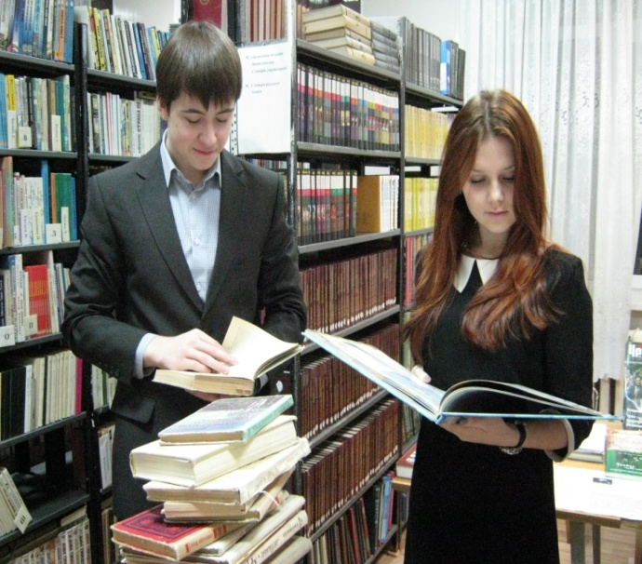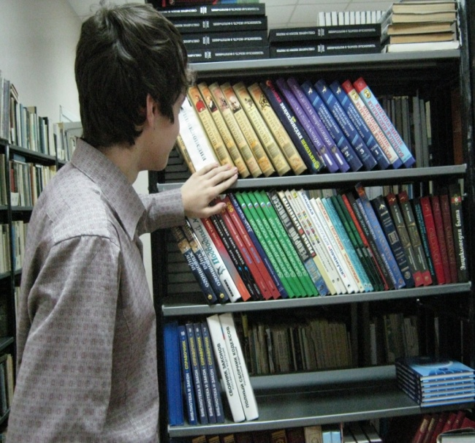
Книжные выставки относятся к традиционным формам работы с читателями, поэтому их оформлению уделяется большое внимание, ведь выставка должна быть яркой и привлекательной. Тематика выставок разнообразна, особое внимание уделяется юбилейным, памятным датам. Есть в библиотеке выставки, которые называются постоянно действующими: «Экономика без тайн», «Учусь быть гражданином». Большой популярностью пользуется выставка, посвященная Уральскому региону - «На Урале, в нашем крае, в городе рабочем».
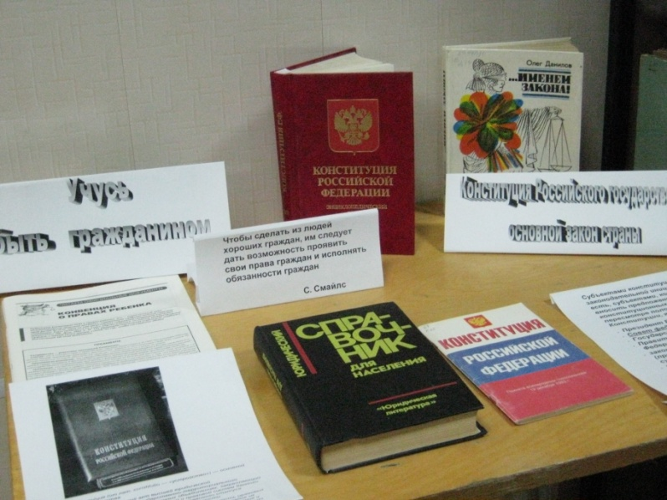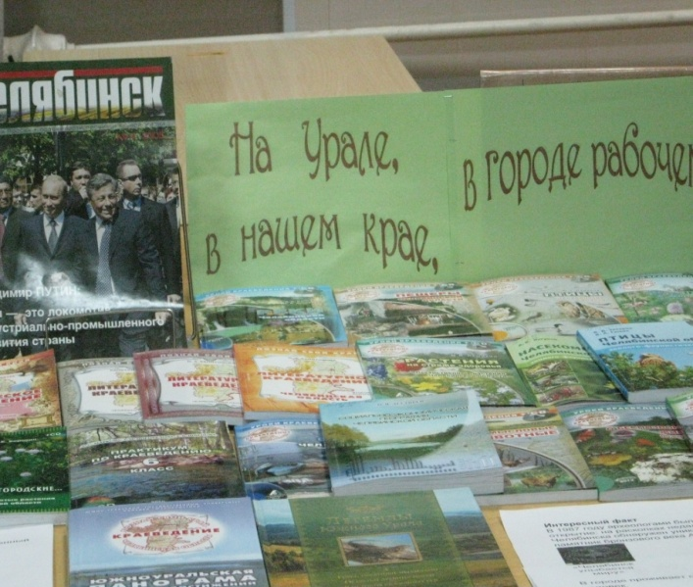

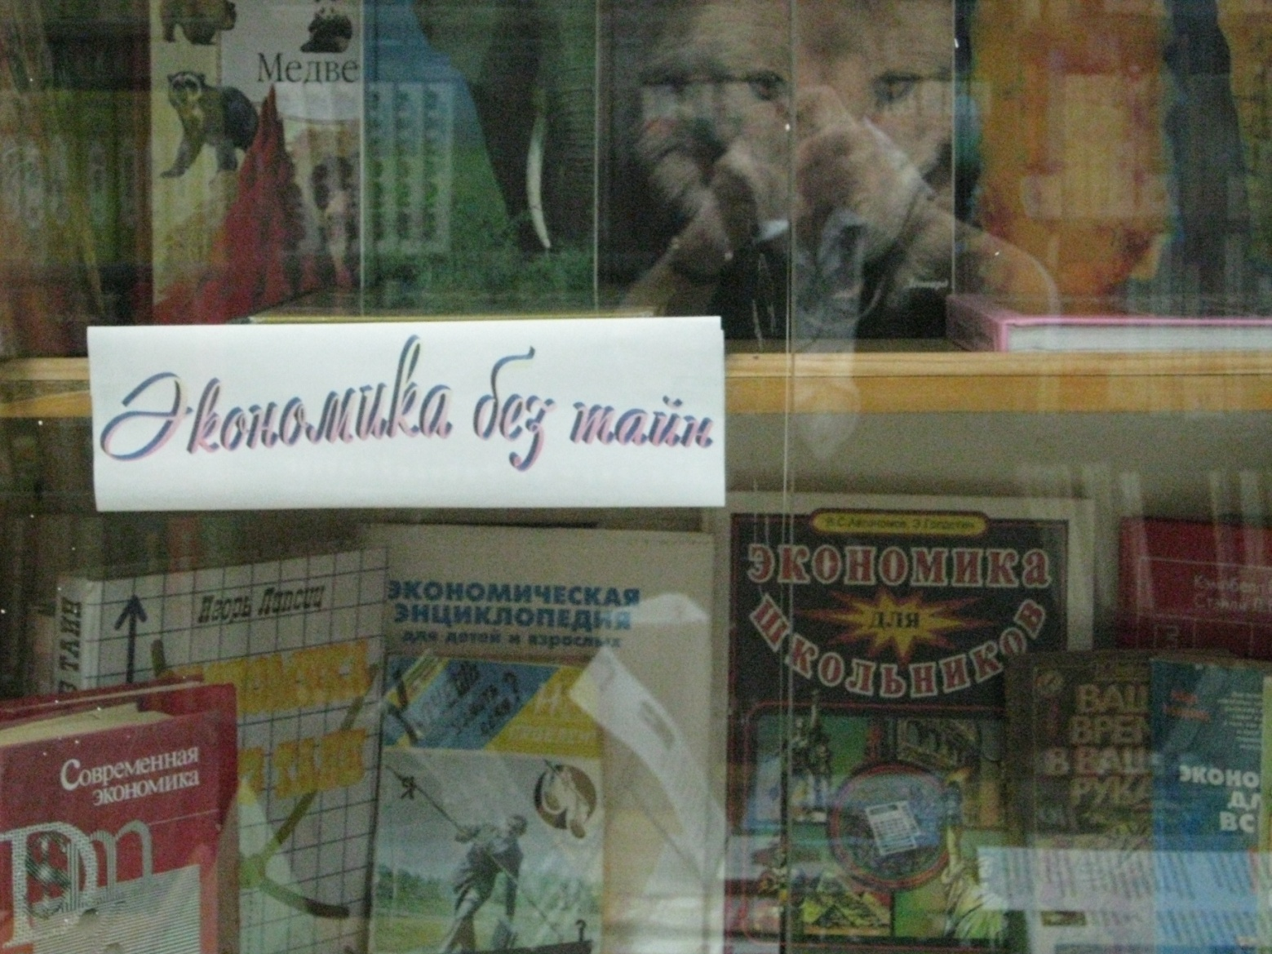

Наличие в библиотеке автоматизированного рабочего места библиотекаря сделала возможным более ярко оформлять книжные выставки, вести документацию, проводить мониторинги, размещать информацию о работе библиотеки на сайте гимназии.
Библиотека в школе востребована, читатели активно пользуются не только учебной, отраслевой, художественной литературой, они активно готовятся к занятиям, пишут рефераты и сообщения, читают энциклопедии и журналы.
«Школа – это прежде всего, книга,
а воспитание – прежде всего, слово, книга
и живые человеческие отношения».
В.А. Сухомлинский

